温州理工学院第二届阳光运动会竞赛规程

一、主办单位

温州理工学院

二、执行单位

温州理工学院体育运动委员会

三、承办单位

温州理工学院公共教学部

四、协办单位

温州理工学院党委（校长）办公室、宣传部、教务处、学生工作部、资产与实验室管理处、后勤与基建管理处、保卫部、滨海校区事务中心、工会、团委。

五、支持单位

经济与管理学院、法学院、马克思主义学院、文学与传媒学院、数据科学与人工智能学院、智能制造与电子工程学院、建筑与能源工程学院、设计艺术学院、外国语学院（国际教育学院）、创新创业学院、继续教育学院、行政机关。

六、比赛日期与地点

2022年4月27日(周三)下午13：30，在温州理工学院滨海校区300米操场（西操场）。

备用场地：有特殊情况，转至滨海校区篮球馆。

1. 参赛对象和参赛单位

（一）参赛对象

就读于滨海校区的学生、在校教职工。

（二）参赛单位

**1.学生组**

经济与管理学院、（法学院、马克思主义学院）、文学与传媒学院、数据科学与人工智能学院、智能制造与电子工程学院、建筑与能源工程学院、设计艺术学院、外国语学院（国际教育学院）。

**2.教工组**

经济与管理学院、（法学院、马克思主义学院）、（文学与传媒学院、创新创业学院）、数据科学与人工智能学院、智能制造与电子工程学院、（建筑与能源工程学院、继续教育学院）、设计艺术学院、外国语学院（国际教育学院）、行政机关。

八、比赛项目

**（一）学生组**

项目一：旋风跑接力（4男2女）\*2组

项目二：投篮集体赛（8男2女）

项目三：两人三足（8男8女）

项目四：二分钟“8”字跳绳（5男5女）

项目五：趣味毛毛虫（4男4女）

项目六：搭桥过河接力（5人）

项目七：拔河（10男5女）

**（二）教工组**

项目一：旋风跑（5人，至少1女）

项目二：投篮集体赛（5人，至少1女）

项目三：两人三足（4男2女）

项目四：一分钟“8”字跳绳（6人，至少1女）

项目五：趣味毛毛虫（6人，至少1女）

项目六：搭桥过河（3人，至少1女）

各项比赛规则附后查阅。

九、参赛办法

学生以学院为单位设代表队，报领队1人（领队必须是二级学院院领导）、教练员2人。

学生运动员除拔河项目可兼项申报外，其他项目均不可兼项；教工可兼项申报。

各单项项目人员不符合竞赛要求的视为弃权。

十、报名截止日期

报名采用电子报名表（附件1、2）和纸质报名单相结合的方式，各代表队必须于2022年4月20日下午4：00前将盖章纸质报名表报送至北校区4号楼504办公室陈老师处，联系电话：86680790。

电子报名表发送到工作邮箱：334215260@qq.com。

十一、竞赛办法

比赛采用各项目的比赛规则。（附件3）

十二、录取名次和办法

（一）团体总分

学生组、教工组代表队团体总分各取前6名，如遇团体总成绩分数相同时以单项第一名的数量排序，多者列前，如遇第一名数量相同，参照第二名数量，以此类推。

（二）单项计分

单项比赛取前6名，按14、10、8、6、4、2计分，单项成绩并列者，得分平均计算。

十三、奖励办法

（一）学生组代表队各项比赛取前6名，授予证书。

（二）学生组代表队团体总分前6名，分别授予奖匾和奖金（团体奖金按1500元、1200元、1000元、800元、700元、600元发放）。

（三）教工组代表队团体总分前6名，分别授予奖匾和奖金（按工会活动有关规定的奖励标准执行）。

十四、其他事项

本次大会裁判员、工作人员由公共教学部负责组织。

十五、附则

本竞赛规程由温州理工学院体育运动委员会负责解释，本规程未尽事宜，另行通知。

附件1

温州理工学院第二届阳光运动会报名表

（学生组）

单位：

领队： 联系电话： 教练： 联系电话：

|  |  |  |  |  |  |  |  |
| --- | --- | --- | --- | --- | --- | --- | --- |
| **比赛项目** | **参赛人数** | **运动员**  **姓名** | **运动员**  **姓名** | **运动员**  **姓名** | **运动员**  **姓名** | **运动员**  **姓名** | **备注** |
| 旋风跑接力 | 4男 |  |  |  |  | － | 队长： |
| 2女 |  |  | － | － | － | 电话： |
| 4男 |  |  |  |  | － |  |
| 2女 |  |  | － | － | － |  |
| 投篮集体赛 | 8男 |  |  |  |  |  | 队长： |
|  |  |  | － | － | 电话： |
| 2女 |  |  | － | － | － |  |
| 两人三足 | 8男 |  |  |  |  |  | 队长： |
|  |  |  | － | － | 电话： |
| 8女 |  |  |  |  |  |  |
|  |  |  | － | － |  |
| 二分钟“8”  字跳绳 | 5男 |  |  |  |  |  | 队长： |
| 5女 |  |  |  |  |  | 电话： |
| 趣味毛毛虫 | 4男 |  |  |  |  | － | 队长： |
| 4女 |  |  |  |  | － | 电话： |
| 搭桥过河  接力 | 5人 |  |  |  |  |  | 队长： |
| － | － | － | － | － | 电话： |
| 拔河 | 10男 |  |  |  |  |  | 队长： |
|  |  |  |  |  | 电话： |
| 5女 |  |  |  |  |  |  |

附件2

温州理工学院第二届阳光运动会报名表

（教工组）

单位：

领队： 联系电话： 教练： 联系电话：

|  |  |  |  |  |  |  |  |
| --- | --- | --- | --- | --- | --- | --- | --- |
| **比赛项目** | **参赛人数** | **运动员**  **姓名** | **运动员**  **姓名** | **运动员**  **姓名** | **运动员**  **姓名** | **运动员**  **姓名** | **备注** |
| 旋风跑 | 男 |  |  |  |  | － | 队长： |
| 女 |  |  |  |  |  | 电话： |
| 投篮集体赛 | 男 |  |  |  |  | － | 队长： |
| 女 |  |  |  |  |  | 电话： |
| 两人三足 | 4男 |  |  |  |  | － | 队长： |
| 2女 |  |  | － | － | － | 电话： |
| 一分钟“8”  字跳绳 | 男 |  |  |  |  |  | 队长： |
| 女 |  |  |  |  |  | 电话： |
| 趣味毛毛虫 | 男 |  |  |  |  |  | 队长： |
| 女 |  |  |  |  |  | 电话： |
| 搭桥过河  接力 | 男 |  |  | － | － | － | 队长： |
| 女 |  |  |  |  |  | 电话： |

注：参赛人数未标注的，按竞赛规程中“比赛项目”规定的男女比例报名。

附件3

**各项目比赛规则**

项目一：旋风跑接力（学生组）、旋风跑（教工组）

**（一）参赛人数等要求**

参赛队员的男女比例与人数要求以“比赛项目”规定为准.

**（二）比赛规则**

1.所有队员手握4米长杆从起点出发，分别按照逆时针、顺时针、逆时针、顺时针、逆时针方向绕过3个标志杆，其中绕过第三个标志杆后为折返点，起点离第一个标杆10米，每个标杆间距10米，折返点距起点30米，团队整体（最后1人）过起跑线后计时结束，以完成的用时排序，用时最短的队伍为胜。

2.比赛过程中单手脱杆即违规，须返至脱离点重新比赛。

3.触碰标志杆即为违规，每次加罚时5秒。

4.撞倒标志杆即为违规，扶正标志杆后重新比赛。

5.绕圈方向错误或漏绕标志杆即为违规，取消比赛资格。

6.学生第一组跑到终点与第二组交接棒，第二组所有队员双手握好长杆后，视为交接成功。

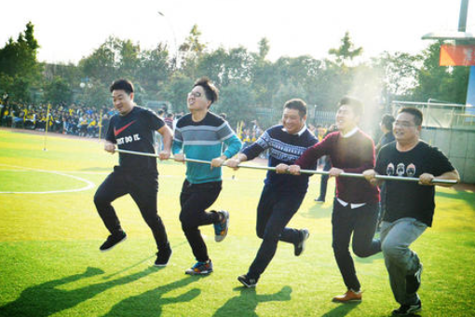7.赛后有扔杆等行为，可视情节轻重罚时5秒或取消比赛成绩。

项目二：投篮比赛

**（一）参赛人数等要求**

参赛队员的男女比例与人数要求以“比赛项目”规定为准。场上篮板球由志愿者或工作人员负责清理。

**（二）比赛规则**

1.投篮地点就是篮球场的罚球线前80CM，投篮姿势不限。

2.每人连续投2个球，每进一球计得分1分，全队按顺序依次轮流投篮，顺序不可变换。

3.学生组每队总投篮时间为4分钟，教工组每队的总投篮时间为2分钟，在计时器停止前已出手，进球有效。

4.投篮时可以起跳，但起跳和落地时都不得踩线，否则不计分。

5.每队按得分高低排名。

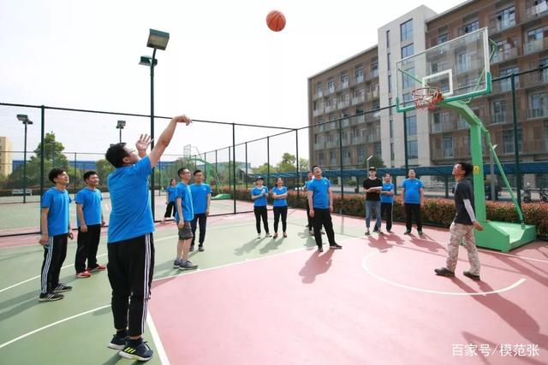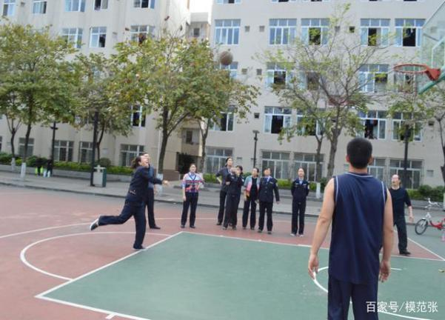

项目三：两人三足接力赛

**（一）参赛人数等要求**

参赛队员的男女比例与人数要求以“比赛项目”规定为准。绑带各参赛队可自行准备，但必须与赛会提供的一致。

**（二）比赛规则**

1.比赛过程中绑带脱落即违规，须返至脱离点重新比赛。

2.参赛队员两人三足跑至对面20米标杆处绕过返回，下一队接过绑带绑好后，视为交接成功。

3.绑带统一绑在脚踝处。

4.参赛队最后一组返回，过终点线比赛结束，用时最短的队伍为胜。

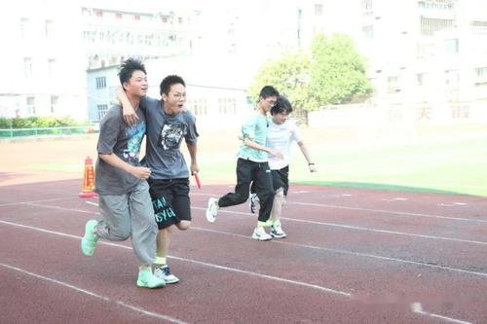IMG_256

项目四：“8”字跳绳

**（一）参赛人数等要求**

参赛队员的男女比例与人数要求以“比赛项目”规定为准。

**（二）比赛规则**

1.由2人摇绳，余者组成一路纵队从一边跳绳穿越，待最后1人穿越后则排头绕到另一边按8字形继续跳绳穿越。

2.学生组在2分钟（教师组1分钟）时间内所跳的个数多少来判定比赛的名次，多者为胜。

3.一次穿越过程中同一人所跳个数最多按1个判定，如遇中断，中断人员所跳的不计入个数。

4.在比赛过程中允许中途摇绳换人。

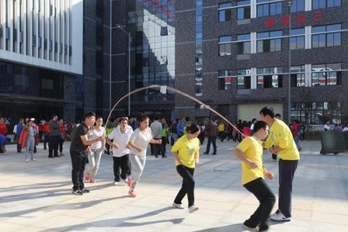

项目五：趣味毛毛虫

**（一）参赛人数**

参赛队员的男女比例与人数要求以“比赛项目”规定为准。

**（二）比赛规则**

1.比赛距离为20米，毛毛虫的头从起点线开始。

2.参赛者骑坐在毛毛虫上，双手握住毛毛虫的固定把手。

3.裁判发令后，队员通过团队协作在跑道上快速行驶，毛毛虫道具不得拖地行走，比赛过程中拖地即违规，须返至拖地点重新比赛。

4.毛毛虫触及终点线计时结束，用时最短队伍为胜。

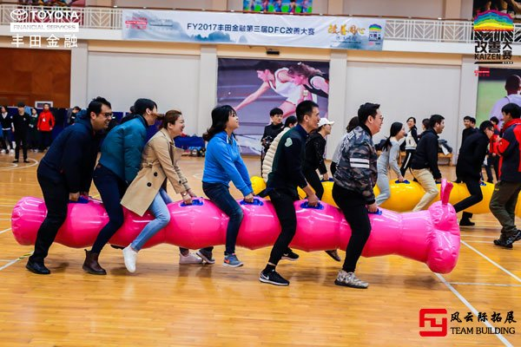

项目六：搭桥过河接力

**（一）参赛人数**

参赛队员的男女比例与人数要求以“比赛项目”规定为准。

**（二）比赛规则**

1.各参赛队成员按顺序站到15米的两端起标志线外，即河的两端，每组共发放3块泡沫砖头。

2.比赛开始后，第一个人使用3块泡沫砖头，从起点出发，脚不能沾地（落水），比赛过程中沾地即违规，每次加罚时5秒。

3.队员不得踩在泡沫砖头上拖地行走，必须依次轮流使用泡沫砖。如有违规必须返回起点重新开始，并每次违规总成绩都加罚时5秒。

4.到达标志线（岸上）后将三块砖头交给下一棒，完成接力后，用时最短队伍为胜。

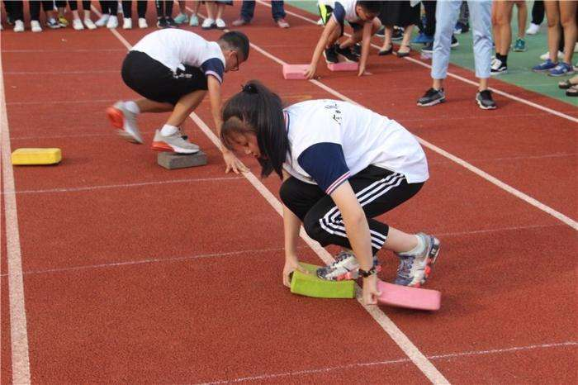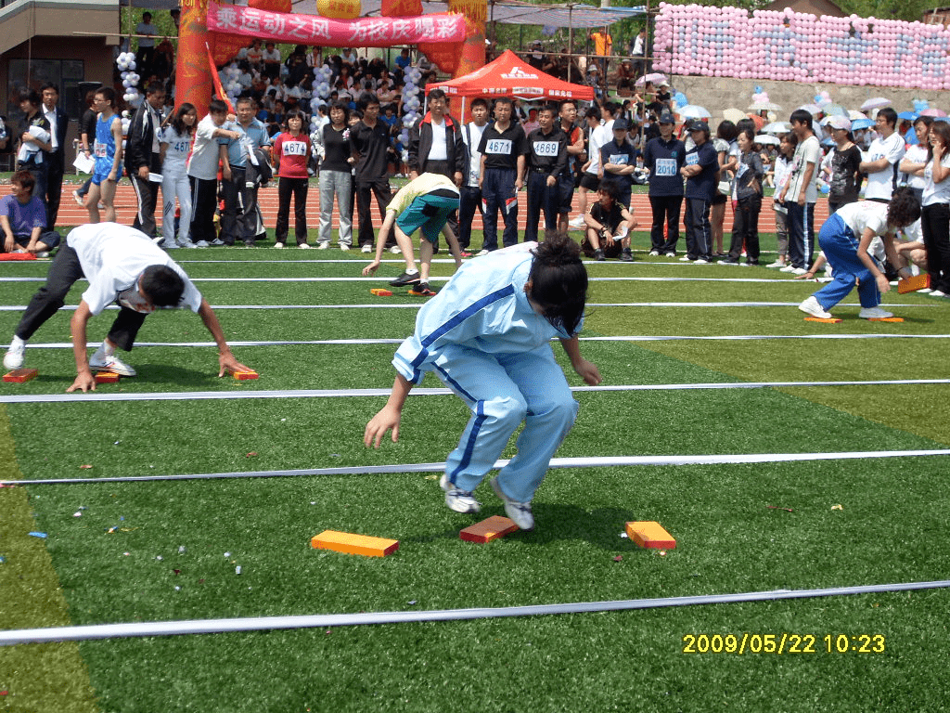

项目七：拔河

**（一）参赛人数**

参赛队员的男女比例与人数要求以“比赛项目”规定为准。

**（二）比赛规则**

1.比赛采取三局两胜制。各队选1名指挥员，队员依次交错分别站在河界后拔河绳的两侧，裁判员发出“预备”口令，双方队员站好位置，拿起拔河绳，拉直做好准备。此时标志带应垂直于中线。待裁判鸣哨后，双方同时使力，把标志带拉过本队河界的一队为胜方，一局比赛中有3次抢哨的，则判负。

2.各参赛队应提前10分钟到比赛现场进行热身运动，比赛开始5分钟参赛队未到达现场，视为自动弃权。其对应的参赛队伍将会自动进入下一轮比赛。

3.比赛场地内，除参赛队领队、指挥员、监督员、选手以外，其他人员一律不得进入拔河道。啦啦队队员须服从裁判和工作人员指挥，站在规定的赛道外。

4.为确保比赛的安全，参赛队员一律不得穿钉鞋（赤脚），不准带手套参赛。

5.裁判未判胜负前，双手松开绳子参赛队伍，将取消学生组代表队团体总分成绩。

6.裁判长可视比赛危险程度，宣判在进行中的比赛中断，并以标志带与中线位置距离来判定胜负。

7.比赛过程中对裁判判定有异议时，只有领队有权提出抗议申请。

8.一般情况下同一轮拔河比赛过程中，不得替换队员。特殊情况需替换队员的，须提前申请，经裁判长同意，限同性别替换。

